Como resetar configurações do GIMP

Artigo escrito pelo site: comocriar | Categoria do Artigo: Gráficos.

GIMP é um programa gratuito e de código aberto, voltado especialmente para a criação e edição de imagens, pode ser utilizado no sistema operacional Windows, Linux e Mac OS X.
A melhor maneira de manter o GIMP sempre em perfeitas condições e compatível com o seu sistema é mantê-lo sempre atualizado. Embora seja bastante estável, uma aplicação ou plug-in pode falhar, ou você pode simplesmente enfrentar um comportamento inesperado ao usar o aplicativo.
Ao utilizar o programa editor de imagens Gimp podemos alterar as configurações padrão durante a utilização e, em seguida, esquecer o que tínhamos configurado.
Para tentar solucionar esses problemas, podemos restaurar as configurações do GIMP para o padrão, tudo pode ser feito facilmente, seguindo alguns simples passos.

Restaurar as configurações do GIMP

1º Passo – O primeiro passo é abrir o programa GIMP.
2º Passo – Selecione a opção “Editar” e, em seguida, entre na opção “Preferências”.
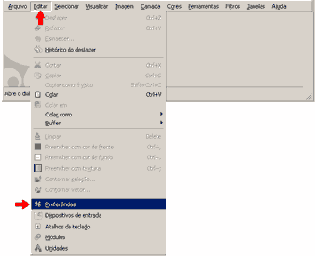

3º Passo – Selecione o botão “Restaurar”.

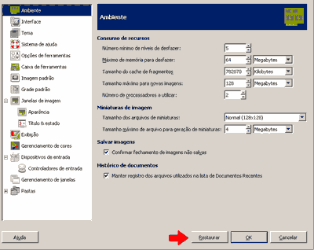

4º Passo – Uma pequena janela de confirmação se abrirá. Confirme que deseja realmente reiniciar todas as opções de preferências para os valores padrão do GIMP pressionando o botão “Restaurar”.

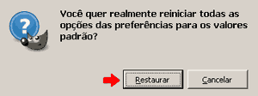

Pronto! Feito isso poderá perceber que a caixa de ferramentas, camadas, dialogo e as janelas foram restauradas no GIMP.

Fonte:
https://www.comocriar.net/como-resetar-configuracoes-gimp/

